패킷 분석 순서

1.



서버 : 820 ~ 917

클라이언트 : 7 ~ 37

2.

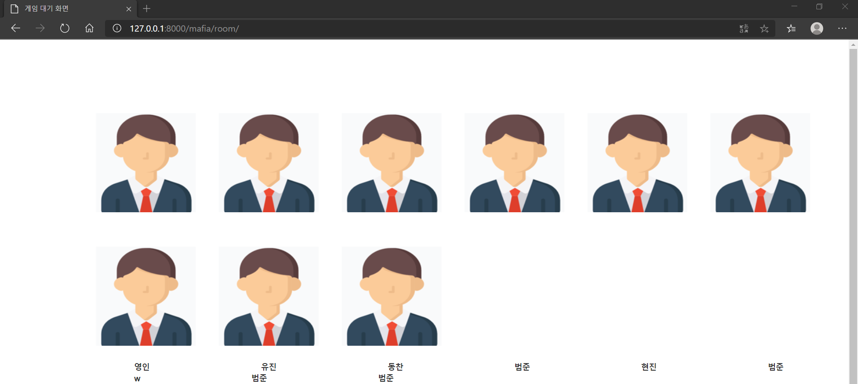

서버 : 918 ~ 979

클라이언트 : 38 ~ 58

3.

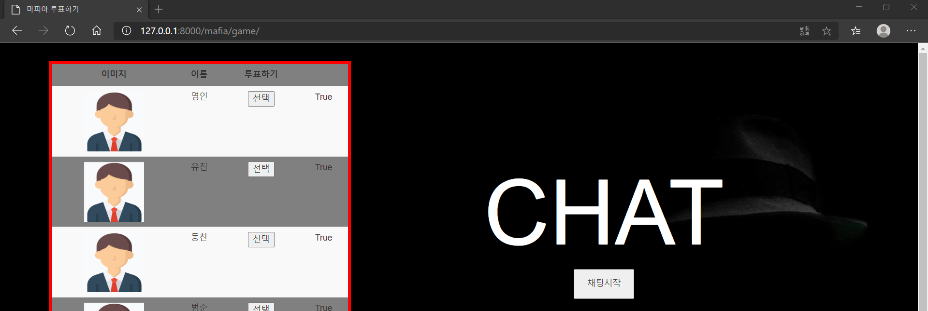

서버 : 983 ~ 1133

클라이언트 : 59 ~ 80

4.

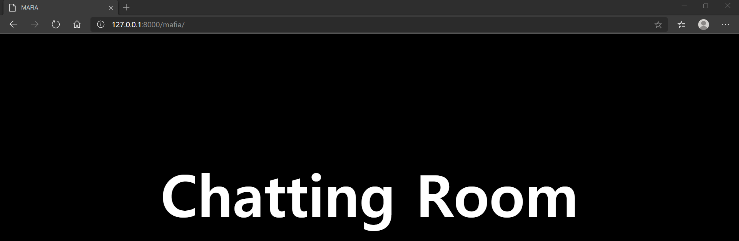

패킷량이 적어서 일단 제외

5.



서버 : 1235 ~ 1781

클라이언트 : 81 ~ 142

6. 낮에 마피아 투표

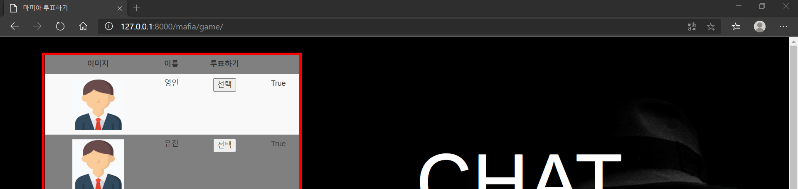서버 : 1782 ~ 2012

클라이언트 : 143 ~ 166

7. 승/패

서버 : 2013, 2014 // ?? 잘모르겠음 // 내 생각에는 우리가 만든 project에 종료기능을 안 넣고 수동으로 종료해서 그런 것 같음,,,

클라이언트 : 167 ~ 174 // 173,174 = 서버가 종료되어서 빨간색

클라이언트, 서버 : ip.addr == 192.168.43.95 || ip.addr == 192.168.43.44